ПРОФИЛЬ ЗДОРОВЬЯ
  - «АГРОГОРОДОК ГРЕСК – ЗДОРОВЫЙ ПОСЁЛОК» 2025




ПРОФИЛЬ ЗДОРОВЬЯ 2025
Агрогородок Греск – Здоровый посёлок
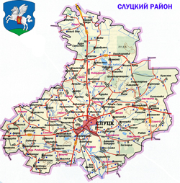
Решением Слуцкого районного Совета депутатов Минской области № 71 от 29 мая 2025 г. утверждён Комплексный план основных мероприятий по реализации на территории аг.Греск Слуцкого района профилактического проекта «Агрогородок Греск– здоровый посёлок» на 2025-2028 г.
Слуцкий район расположен в южной части Минской области, граничит с Солигорским, Копыльским, Узденским, Пуховичским, Стародорожским и Любанским районами. Его площадь — 1821 км2. В районе 207 населенных пунктов.
Греск (бел. Грэск) — агрогородок в Слуцком районе Минской области . Административный центр Гресского сельсовета. Находится в 90 км южнее Минска. В агрогородке протекает река Савва.
ИСТОРИЯ
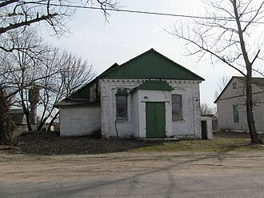
Самая распространенная версия о названии деревни гласит, что издавна на этой территории сеяли гречиху. Взращиванием гречихи занималось большинство крестьян. Отсюда и появилось название деревни Греск, а местных жителей стали называть гресчанами.
Также есть версия, что название произошло от того, что жители сажали деревья грецкого ореха, потом орехи сушили и продавали.
В 1536 году Греск принадлежал королеве Боне и являлся центром волости в Троицком воеводстве. Во второй половине XVI в. принадлежал Володковичу, потом слуцким князьям Олельковичам, а в конце XVI в. – Радзивиллам.
В 1634 году – 95 дворов, рынок, 6 улиц, в 1721 году – 69 дворов, в 1771 году – 88 дворов.
Греский православный приход Рождества Пресвятой Богородицы и церковь были образованы в XIX веке. Но в 1933 году пятиглавая церковь была разрушена.
В конце XIX в. Греск – центр волости Слуцкого повета.
С 20 августа 1924 года – центр сельского совета. В этом же году был образован Греский район в составе Слуцкого округа. Центр района в 1924-1931 годах был в местечке Грозово, а в 1935-1956 годах – в Греске.
В связи с ликвидацией Слуцкого округа в 1927 году район передан в Минский округ. А в 1930 году, когда была упразднена окружная система, Греский район перешёл в прямое подчинение республики. В июле 1931 года район был упразднён.
В феврале 1935 года Греский район восстановлен в прямом подчинении БССР. С введением областного деления в январе 1938 года был включен в состав Минской области. В сентябре 1944 года передан в Бобруйскую область.
По данным переписи 1939 года, в Греске проживало 2446 человек: 2186 белорусов, 149 евреев, 59 русских и другие национальности.
Евреи Греска во время нацистской оккупации были согнаны в гетто и в конце 1941 года убиты. В Греской больнице с июля 1941 до июня 1942 года действовала подпольная группа из 9 человек во главе с врачом-евреем Ю. Войчиком, которого немцы не убили из-за крайней потребности в квалифицированном враче. Патриоты лечили советских военнопленных, вооружали их и переправляли в партизанский отряд, передавали партизанам медикаменты, документы, информацию. В мае-июне 1942 года многие члены группы были арестованы и казнены. В 1975 году на здании больницы в память о подпольщиках установлена мемориальная доска.

ИНФРАСТРУКТУРА
На территории населённого пункта имеются: «Филиал ПСХ ОАО «Слуцкий мясокомбинат»», КУП «Слуцкое ЖКХ», ГУК «Греский центр культуры», ГУ «Слуцкая районная центральная библиотека», Греская сельская библиотека (филиал № 14), КУП «Слуцкводоканал», Греская участковая больница, ГУО «Детский сад аг. Греск», ГУО «Греская средняя школа», ГУО «Греская детская школа искусств», Церковь Прихода Святой Богородицы, Отделение РУП «Белпочта» аг.Греск, ОАО «ПМК-71» аг.Греск, отделение Беларусбанка аг.Греск.

МЕДИКО-ДЕМОГРАФИЧЕСКИЙ СТАТУС
Численность населения аг.Греск на 01.01.2025 составила 1288 человек.
Население Слуцкого района на 01.01.2025 – 84548 человек (2023 – 85885, 2022 – 86636, 2021 – 87628, 2020 – 88694). Отмечается динамика среднегодовой численности населения за 5 лет к убыли.
Городское население (жители г.Слуцка) составляет большую часть проживающих на территории Слуцкого района – 71 % (59450 человек).
Коэффициент младенческой смертности – число случаев смерти детей в возрасте до одного года на 1000 родившихся живыми – в Слуцком районе в 2024 году составил 0 ‰, как и в 2023, 2022 и 2021 годах, в 2020 – 1,24‰. Коэффициент рождаемости в 2024 году составил 6,5 ‰ (2023 – 7,6 ‰, 2022 – 9,35 ‰, 2021 – 9,4 ‰, 2020 – 9,1 ‰). Коэффициент смертности в 2024 году – 14,4 ‰ (2023 – 14,23 ‰, 2022 – 15,96 ‰, 2021 – 20,89 ‰, 2020 – 17,82). Коэффициент смертности людей трудоспособного возраста в 2024 году – 5,9 ‰ (2023 – 5,52 ‰, 2022 – 6,49 ‰, 2021 – 6,31 ‰, 2020 – 5,9 ‰). Первичная инвалидность в 2024 году – 45,82 на 10000 населения.
В 2024 году зарегистрировано 409 браков, коэффициент брачности составил 4,8 на 1000 населения (2023 – 6,7, 2022 – 5,8, 2021 – 7,8, 2020 – 6,1).
Данные по разводам в Слуцком районе (информация ЗАГС, без учета данных из суда): 2024 – 86, 2023 – 90, 2022 – 65, 2021 – 85, 2020 – 83. В совокупности, по данным ЗАГС и суда, в 2024 году зарегистрировано 357 расторжений браков, коэффициент разводимости составил 4,2 на 1000 населения.
В 2024 году число абортов на 1000 женщин фертильного возраста – 2,9 (2023 – 2,2, 2022 – 1,99, 2021 – 2,33). Показатель частоты абортов на 100 родов в 2024 году составил 8,6 (2023 – 5,8, 2022 – 5,3, 2021 – 5,5, 2020 – 5,9).
Важный медико-демографический показатель – число многодетных семей. На конец 2024 года в г. Слуцке и Слуцком районе насчитывается 1267 многодетных семей, воспитывающих 4166 детей (2023 – 1279 семей, 2022 – 1254, 2021 – 1163, 2020 – 1090.
Таким образом устойчивость территории Слуцкого района характеризуется положительной тенденцией следующих медико-демографических показателей: снижение младенческой смертности, стабилизация коэффициентов смертности и смертности людей трудоспособного возраста.
При этом сохраняются многолетняя отрицательная тенденция таких медико-демографических показателей, как рождаемость, расторжение браков, связанные с естественными процессами, протекающими в обществе, которые осложняют процессы устойчивого развития региона.
По данным обращаемости за медицинской помощью в 2024 году в Слуцком районе показатель общей заболеваемости всего населения по сравнению с предыдущим годом снизился на 10 % и составил 1414,5 на 1000 населения (2023 – 1571,4, 2022 – 1613,9, 2021 – 1570,3, 2020 году – 1410,4).
Показатель первичной заболеваемости всего населения Слуцкого района в 2024 году составил 724,5 на 1000 населения, что ниже на 17,5 %, чем в прошлом году (2023 – 877,8, 2022 – 909,9, 2021 – 883,5, 2020 – 711,9).
За период 2020-2024 годов среди всего населения Слуцкого района стабилизация (среднегодовой темп прироста от 0 до ±1,0 %) первичной заболеваемости отмечается по классам: болезни системы кровообращения (+0,52%), болезни кожи и подкожной клетчатки (+0,37 %), болезни костно-мышечной системы и соединительной ткани (-0,02 %), болезни органов пищеварения (-0,24 %), болезни эндокринной системы (-0,60 %).
Умеренная тенденция к повышению (среднегодовой темп прироста от +1,1 до +5,0 %) первичной заболеваемости отмечается по классам: врожденные аномалии (+3,98 %), болезни органов дыхания (+3,4 %).
Умеренная тенденция к снижению (среднегодовой темп прироста от -1,1 до -5,0 %) первичной заболеваемости отмечается по классам: новообразования (-1,1%), травмы, отравления и некоторые другие последствия воздействия внешних причин (-4,15 %), беременность, роды и

послеродовой период (-2,39 %), болезни нервной системы (-1,35 %), болезни мочеполовой системы (-2,72 %), болезни крови и кроветворных органов (-4,74 %), болезни уха и сосцевидного отростка (-3,08 %), симптомы, признаки и отклонения от нормы (-3,72 %).
Выраженная тенденция к повышению (среднегодовой темп прироста более +5,0 %) отмечается: некоторые инфекционные и паразитарные болезни (более 5%).
Выраженная тенденция к снижению (среднегодовой темп прироста более -5,0 %) отмечается по классам: психические расстройства и расстройства поведения (-5,02 %), болезни глаза и его придаточного аппарата (-6,88 %), отдельные состояния, возникающие в перинатальном периоде (-7,53 %), симптомы, признаки и отклонения от нормы (-6,35 %).
В 2024 году в Слуцком районе показатель общей заболеваемости взрослого населения по сравнению с предыдущим годом снизился на 18,82 % и составил 1287,5 на 1000 населения (2023 – 1586,0, 2022 – 1619,4, 2021 – 1585,6).
В структуре общей заболеваемости взрослого населения Слуцкого района в 2024 году преобладают болезни системы кровообращения (30,6 %), болезни органов дыхания (19,1 %), новообразования (6,5 %), болезни эндокринной системы, расстройства питания и нарушения обмена веществ (6,0 %), болезни кожи и подкожной клетчатки (5,3 %), психические расстройства и расстройства поведения (4,8 %).
Показатель первичной заболеваемости взрослого населения Слуцкого района в 2024 году составил 487,3 на 1000 населения, что ниже на 37,2 %, чем в прошлом году (2023 – 776,0, 2022 – 796,4, 2021 – 782,9).
В структуре первичной заболеваемости взрослого населения преобладают заболевания органов дыхания (43,8 %), болезни кожи и подкожной клетчатки (12,9 %), болезни костно-мышечной системы и соединительной ткани (7,3 %), травмы и отравления (6,5 %), болезни системы кровообращения (6,3 %).
В 2024 году в Слуцком районе показатель общей заболеваемости детского населения по сравнению с предыдущим годом увеличился на 33,8 % и составил 2020,9 на 1000 населения (2023 – 1510,1, 2022 – 1590,8, в 2021 году – 1505,9).
В структуре общей заболеваемости детского населения Слуцкого района в 2024 году преобладают болезни органов дыхания (80,1 %), болезни органов пищеварения (4,5 %), болезни кожи и подкожной клетчатки (3,0 %). болезни костно-мышечной системы и соединительной ткани (2,7 %), инфекционные и паразитарные болезни (2,0 %).
Показатель первичной заболеваемости детского населения Слуцкого района в 2024 году составил 1802,9 на 1000 населения, что выше на 38,4 %, чем в прошлом году (2023 – 1303,0, 2022 – 1386,4, в 2021 году – 1306,8).
В структуре первичной заболеваемости детского населения преобладают болезни органов дыхания (88,0 %), болезни кожи и подкожной клетчатки (2,9 %), болезни органов пищеварения (2,8 %), инфекционные и паразитарные болезни (2,2 %).

ВЫПОЛНЕНИЕ ПОКАЗАТЕЛЕЙ, ОБЕСПЕЧИВАЮЩИХ КОМПЛЕКСНОСТЬ ПОДВЕДЕНИЕ ИТОГОВ РАБОТЫ ПО РЕАЛИЗАЦИИ ПРОФИЛАКТИЧЕСКОГО ПРОЕКТА «ЗДОРОВЫЕ ГОРОДА И ПОСЕЛКИ» ЗА 2023-2025 г.
№ п/п | Наименование мероприятия | Сведения о выполнении показателей
№ п/п | Наименование мероприятия | 2023 год | 2024 год | 2025 год
1. | доля граждан в возрасте 18-39 лет, которые тратят не менее 30 мин. В день на физическую активность, % | 22% | 80,5 % | 22 %
2. | доля курящего населения в возрасте 18 лет и старше | 33,8% | 27 % | 33,8%
3. | удельный вес численности учащихся, занимающихся в 1 смену к общему учащихся, % | 82,8% | 85,2 % | 87,5 %
4.* | Индекс массы тела (ИМТ) населения в двух возрастных категориях, %:
4.1. | - 18-39 лет | 8124 человек | 7399 человек | 7115 человек
 | недостаточный вес –ИМТ меньше 18,5 | 4,5 % | 3,9 % | 3,7 %
 | нормальный вес –ИМТ меньше от 18,5 до 24,9 | 54,7 % | 54,3 % | 54,1 %
 | избыточный вес –ИМТ меньше от 25 до 29,9 | 37,8 % | 39,1 % | 39,4 %
 | страдает ожирением –ИМТ больше или равно 30 | 3,0 % | 2,7 % | 2,8 %
4.2 | - 40 лет и старше | 45 596 человек | 42 647 человек | 41017 человек
 | недостаточный вес –ИМТ меньше 18,5 | 0,4 % | 0,5 % | 0,3 %
 | нормальный вес –ИМТ меньше от 18,5 до 24,9 | 20 % | 21,5 % | 21,8 %
 | избыточный вес –ИМТ меньше от 25 до 29,9 | 33,2 % | 31,3 % | 31,0 %
 | страдает ожирением –ИМТ больше или равно 30 | 46,4 % | 46,7 % | 46,9 %
5. | снижение численности работников, занятых на рабочих местах с вредными и (или) опасными условиями труда | 1906 человек | 1634 человек | 1899 человек
6. | коэффициент частоты производственного травматизма на 100 тыс. работающих | 92,3% | 71,5 % | 102
7. | уровень озелененности городов, районных центров,% | 42,3% | 42,3 % | 42,3 %
8. | обеспеченность населения централизованными системами водоснабжения, % | 91,4% | 92,5 % | 92,5 %
9. | обеспеченность населения централизованными системами водоотведения, % | 69,7% | 71,5 % | 71,5 %
10. | % охвата диспансеризацией населения в возрасте:  0-17,  18-39,  40 лет и старше | - 99,8%  -100%  -97,7% | -100 %  -95,6 %  -91,2 % | -100 %  -97 %  -97 %
11. | доля детей 1 и 2 групп здоровья в общей численности учащихся в учреждениях образования,% | В 2023 году группы здоровья не определялись | 87,9 % | 86,9%
12. | коэффициент частоты травматизма на 100 тыс. застрахованных | 113,6 | 86,8 | 122,8
13. | количество мероприятий в рамках реализации Проекта, проведенных на территориальном уровне с вовлечением гор(рай)исполкомов, поселковых и сельских советов | Всего – 142  С вовлечением райисполкома и сельских советов - 12 | Всего – 81  С вовлечением райисполкома и сельских советов - 14 | Всего – 81  С вовлечением райисполкома и сельских советов - 15
14. | число заседаний групп управления реализации Проекта | 4 | 2 | 3
15. | количество материалов, размещенных в СМИ, на интернет-ресурсах, в социальных сетях на видехостингах и мессенджерах с хештегом Здоровые города и поселки | Всего размещено 467 материалов на сайтах.  Хештег начал применяться в 2024 году.  Информация размещается на сайтах:  - ГУ «Слуцкий зональный ЦГиЭ» - https://slgigiena.by/;  - Слуцкого РИК - https://slutsk.gov.by/ru/;  - районной газеты «Слуцкий край» - https://s-k.by/ | Всего размещено 496 материалов на сайтах.  С хештегом Здоровые города и поселки 150 материалов.  Информация размещается на сайтах:  - ГУ «Слуцкий зональный ЦГиЭ» - https://slgigiena.by/;  - Слуцкого РИК - https://slutsk.gov.by/ru/;  - районной газеты «Слуцкий край» - https://s-k.by/ | Всего размещено 530 материалов на сайтах.  С хештегом Здоровые города и поселки 313 материалов.  Информация размещается на сайтах:  1. ГУ «Слуцкий зональный ЦГиЭ» - https://slgigiena.by/;  2. Слуцкого РИК - https://slutsk.gov.by/ru/;  3. районной газеты «Слуцкий край» (рубрика «Здоровые города и поселки») - https://s-k.by/  4. Сайты учреждений образования, спорта и туризма Слуцкого района – 285 материалов
АНАЛИЗ СОГЛАСНО БАЗОВОМУ ПЕРЕЧНЮ ЭФФЕКТИВНОСТИ ПРОЕКТА ЗА 2025 ГОД
№ | Наименование | Данные за 2025 год
 | Внедрение в практику работы рекомендаций и программ, способствующих сохранению и укреплению здоровья различных групп населения
 | Увеличение количества жителей агрогородка, участвующих в мероприятиях проекта «Здоровые города и поселки»
 | Рост лиц, ведущих здоровый образ жизни с достаточной двигательной активностью | Увеличилось на 4 %
 | Снижение показателей распространенности поведенческих факторов риска – потребления табака, наркотиков, алкоголя, сахара и соли | Снижение:  Табака на 6 %  Алкоголя на 1 %  Сахара на 5 %  Соли на 3 %
 | Обеспечение полного охвата диспансеризацией | 100 %
 | Увеличение удельного веса субъектов социально-экономической деятельности, использующих различные формы материального стимулирования работников, приверженных здоровому образу жизни
 | Улучшение состояния среды обитания путем благоустройства, озеленения, санитарной очистки

Улучшений в числовом выражении по показателям внедрения в практику программ по сохранению и укреплению здоровья населения, количества субъектов, использующих меры материального стимулирования за ведение здорового образа жизни, озеленения не произошло.

В агрогородке Греск специалистами ГУ «Слуцкий зональный ЦГиЭ» проведён анкетный опрос по изучению поведенческих и биологических факторов риск, проанкетировано 168 человек.

Начальное анкетирование:
Демографическая характеристика респондентов: женщины – 54 человек (32 %), мужчины – 114 человек (68 %). Возрастной диапазон: 26-30 лет – 63 человек (38 %), 30-35 лет – 105 человек (62 %).

1. Согласно анализу анкет 17 % респондентов никогда не пробовали курить,
30 % пробовали однажды, но больше не курили, 22 % курили, но бросили, 26 % курят от случая к случаю, 5 % курят постоянно.

2. 7 % респондентов никогда не употребляют алкогольные напитки, 61 % несколько раз в год (только по праздникам), 26 % несколько раз в месяц, 6 % несколько раз в неделю, 0 % ежедневно.

3. 87 % респондентов уделяют не менее 20 минут в день физической активности (физические упражнения, ходьба, бег, танцы, спорт), 13 % респондентов не уделяют.
4. 2% опрошенных вообще не употребляют соль, 70 % до 1 чайной ложки соли, 19 % 2 чайные ложки, 5 % 3 чайные ложки,4 % 4 чайные ложки соли,0 % более 4 чайных ложек соли.

5. 2 % опрошенных вообще не употребляют сахар, 18 % употребляют только 1 чайную ложку сахара, 27 % 2 чайные ложки, 28 % 3 чайные ложки, 12 % 4 чайные ложки, 11 % 5 чайных ложек, 2 % 6 чайных ложек, 0 % 7 чайных ложек, 0 % 8 чайных ложек, 0 % 9 чайных ложек, 0 % 10 чайных ложек, 0 % 11 чайных ложек, 0 % 12 чайных ложек, 0 % более 12 чайных ложек.

6. 8 % употребляют менее 100 граммов овощей и фруктов в среднем в сутки, 12 % 100 граммов, 23 % 200 граммов, 42 % 300 граммов, 15 % 400 граммов, 0 % 500 граммов, 0 % 600 граммов, 0 % 700 граммов, 0 % 800 граммов, 0 % 900 граммов, 0 % 1 кг овощей и фруктов, 0% более 1 кг.

Повторное анкетирование:
Демографическая характеристика респондентов: женщины – 54 человек (32 %), мужчины – 114 человек (68 %). Возрастной диапазон: 26-30 лет – 63 человек (38 %), 30-35 лет – 105 человек (62 %).

1. Согласно анализу анкет 17 % респондентов никогда не пробовали курить,
30 % пробовали однажды, но больше не курили, 28 % курили, но бросили, 21 % курят от случая к случаю, 4% курят постоянно.

2. 7 % респондентов никогда не употребляют алкогольные напитки, 61 % несколько раз в год (только по праздникам), 27 % несколько раз в месяц, 5 % несколько раз в неделю, 0 % ежедневно.

3. 89 % респондентов уделяют не менее 20 минут в день физической активности (физические упражнения, ходьба, бег, танцы, спорт), 11 % респондентов не уделяют.

4. 2% опрошенных вообще не употребляют соль, 73 % до 1 чайной ложки соли, 18 % 2 чайные ложки, 4 % 3 чайные ложки, 3 % 4 чайные ложки соли,0 % более 4 чайных ложек соли.

5. 2 % опрошенных вообще не употребляют сахар, 23 % употребляют только 1 чайную ложку сахара, 27 % 2 чайные ложки, 26 % 3 чайные ложки, 11 % 4 чайные ложки, 10 % 5 чайных ложек,
1 % 6 чайных ложек, 0 % 7 чайных ложек, 0 % 8 чайных ложек, 0 % 9 чайных ложек, 0 % 10 чайных ложек, 0 % 11 чайных ложек, 0 % 12 чайных ложек, 0 % более 12 чайных ложек.

6. 4 % употребляют менее 100 граммов овощей и фруктов в среднем в сутки, 13 % 100 граммов, 24 % 200 граммов, 43 % 300 граммов, 16 % 400 граммов, 0 % 500 граммов, 0 % 600 граммов, 0 % 700 граммов, 0 % 800 граммов, 0 % 900 граммов, 0 % 1 кг овощей и фруктов, 0 % более 1 кг.

Анализ:
- Согласно анализу анкет на 6 % увеличилось число тех, кто бросил курить, и на 1 % снизилось число тех, кто курит постоянно.
- Согласно анализу анкет на 1% сократилось число тех, кто употребляет алкогольные напитки несколько раз в неделю.
- Увеличилось на 2 % количество респондентов, которые уделяют не менее 20 минут в день физической активности.
- Увеличилось на 3 % число респондентов, снизивших потребление соли до количества менее 1 чайной ложки в день.
- Увеличилось на 5 % число употребляющих только 1 чайную ложку сахара.
- Увеличилось на 4 % число респондентов, дополнивших рацион овощами и фруктами.

МЕРОПРИЯТИЯ, ПРОВОДИМЫЕ В РАМКАХ ПРОЕКТА В 2025 ГОДУ
Издан приказ в ГУО «Греская средняя школа» о планировании и организации работы по формированию здорового образа жизни, обеспечению действенного контроля по ФЗОЖ и назначено ответственное лицо (заместитель директора по воспитательной работе).
На территории учреждения образования размещены информационные таблички «Курение на территории школы запрещено».
Проведены беседы с участниками коллективов любительского творчества “Всё начинается с пива…”, в рамках дня профилактики алкоголизма 10.07.2025.
Информационный час “За жизнь без наркотиков”13.07.2025, квест-игра “Тайны едкого дыма” 20.09.2025.
Круглый стол «Тепло сердец» (с участием настоятеля православного храма «Пресвятой Богородицы» в аг.Греск отцом Александром), 30.09.2025. Неделя спорта и зоровья, 08.09.2025-13.09.2025; День здоровья и спорта «Здоровый я – здоровая страна», 13.09.2025.
Месячник профилактики суицидов, 10.09.2025-10.10.2025; классные часы: «Моё психологическое благополучие. Всё про подростков», «Я и мой класс. Правильные отношения». Общешкольное родительское собрание с участием медицинского работника УЗ Греская УБ. Учебные занятия «Общественно-полезный труд» (2-9, 11 классы, 1 раз в неделю, согласно расписанию).

РЕАЛИЗАЦИЯ СОВРЕМЕННЫХ ЗДОРОВЬЕСБЕРЕГАЮЩИХ ТЕХНОЛОГИЙ, ОБЕСПЕЧИВАЮЩИХ СОХРАНЕНИЕ И УКРЕПЛЕНИЕ ЗДОРОВЬЯ ДЕТЕЙ И ПОДРОСТКОВ
ГУО «Греская средняя школа» сотрудничает с УЗ "Греская врачебная амбулатория”. Учащиеся каждый месяц, согласно их месяцу рождения проходят профилактические медицинские осмотры. Классные руководители контролируют своевременное прохождение осмотров.
ПЕРСОНАЛЬНЫЕ КОРРЕКЦИОННЫЕ ОЗДОРОВИТЕЛЬНЫЕ ПРОГРАММЫ ПО РЕЗУЛЬТАТАМ МЕДОСМОТРОВ ДЕТЕЙ И ПОДРОСТКОВ ПРИ ВЫЯВЛЕНИИ ПРОБЛЕМ СО ЗДОРОВЬЕМ В УЧРЕЖДЕНИЯХ ОБРАЗОВАНИЯ
Осуществляется индивидуальный подход в организации учебного процесса (дифференцированный подход к рассадке учащихся, индивидуализация физической нагрузки и активности на учебных занятиях по физической культуре и здоровью, трудовому обучению, дифференцированное домашнее задание по некоторым учебным предметам, смена двигательной активности в течение учебного дня). | Соблюдаются нормы высоты стола и стульев. Учителя физической культуры расширили используемый комплекс упражнений для спины и укрепления мышц спины.
Во всех учреждениях образования проводятся динамические перемены. На всех уроках проводятся физкультминутки для профилактики развития статического напряжения. Проведение утренней гимнастики во время работы дневных оздоровительных лагерей на базах УО. | Обучение детей навыкам самооценки здоровья в рамках уроков по учебным предметам «ОБЖ», «Человек и мир», «Физическая культура и здоровье», «Допризывная подготовка», «Медицинская подготовка».
Руководителям организаций и учреждений всех форм собственности даны рекомендации предусмотреть меры морального и материального стимулирования работников, ведущих здоровый образ жизни

ИНФОРМАЦИОННОЕ СОПРОВОЖДЕНИЕ
Информация о проекте размещается на сайтах: ГУ «Слуцкий зональный центр гигиены и эпидемиологи», Слуцкого районного исполнительного комитета, сайтах учреждений образования (ГУО «Греская средняя школа»), районной газеты «Слуцкий край». При публикации материалов используется хештег #Здоровые города и посёлки.
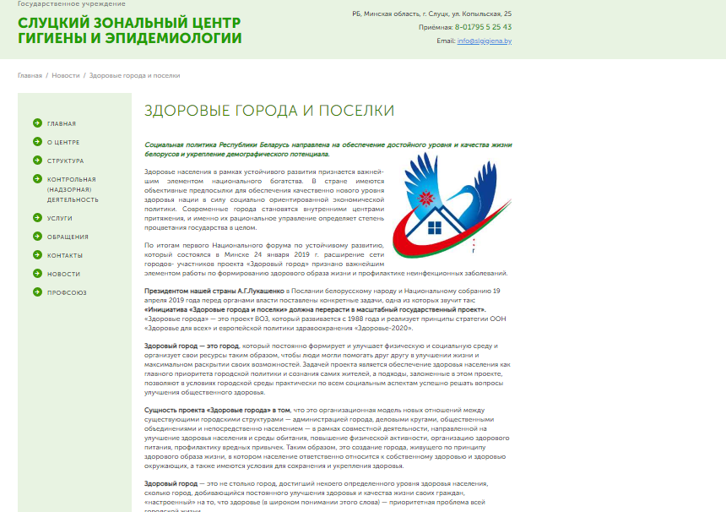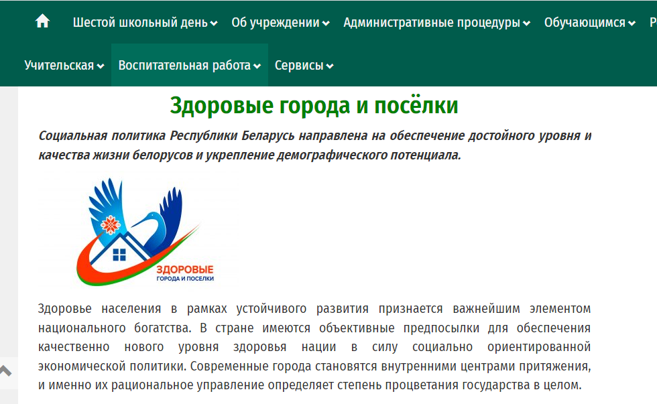
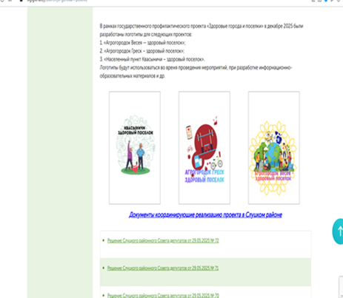

ИНФОРМАЦИОННО-ОБРАЗОВАТЕЛЬНЫЕ МАТЕРИАЛЫ О ПРОЕКТЕ
В рамках проекта разрабатываются и издаются информационно-образовательные материалы по профилактике заболеваний, ЗОЖ (с использованием эмблемы проекта). Издавалась в 2025 сувенирная продукция (блокноты, календари), был напечатан роллап «Здоровые города и поселки».

